Čo sa udialo?

Od nášho Veľkonočného čísla sa škola, teda jej dianie, posunulo ďalej. Toto obdobie bolo hlavne študijné. Veľa žiakov sa sústredilo na olympiády, do ktorých sa zapojili. Ďalší z nás sa učili na písomky, ktoré sa nakopili, keďže sa blížil tri štvrť rok.

Zručností z cudzieho jazyka si mohli študenti III.A preskúšať vďaka divadelnému predstaveniu, ktoré bolo v angličtine. Na tomto podujatí sa zúčastnili žiaci aj z iných škôl. Predstavenie bolo vtipné a dalo sa mu ľahko porozumieť.

Ako už bolo spomínané, olympiády a súťaže boli hlavnou zložkou v týchto týždňoch. Žiaci sa zúčastňovali geografickej, biologickej a chemickej olympiády, športových súťažiach (napr. stolný tenis), súťaže SOČ, Ekoolympiády, kde si otestovali vedomosti o ich životnom prostredí a ekológii. Ďalej sa predviedli aj na pytagoriáde a taktiež na finále JUNIOR INTERNET AMAVET získal Tomáš Varga (spoluautor tohto časopisu) 1. miesto.

Víťazom a všetkým zúčastneným gratulujeme ku krásnym umiestneniam a úspechom. Snaha sa veľmi cení, takže ak ste tento rok nepostúpili, je to v poriadku, zvládnete to na rok. Prajeme vám veľa ďalších úspechov.

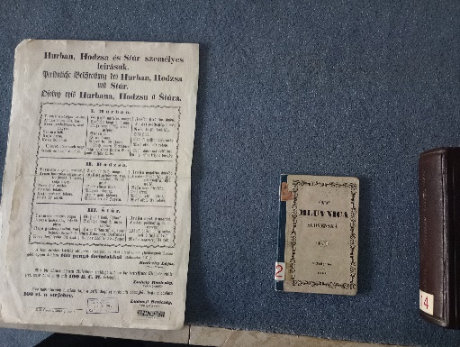 Tento týždeň, presnejšie 5. mája, sa študenti 2.A a 3.A zúčastnili literárno-historickej exkurzii v Martine. Naša cesta sa začala cestou vlakom do Vrútok, odkiaľ sme objednaným autobusom prešli k Slovenskej národnej knižnici. Tam nás čakal prechod históriou o tejto úžasnej knižnici, boli nám ukázané duplikáty kníh, pohľadníc a aj kópia pôvodného zatykača na Štúra, Hurbana a Hodžu. Sprievodkyňa nám ukázala i umelecké diela, ktoré sa v tejto knižnici nachádzajú, rôzne miestnosti s výpožičným materiálom (napr. platne, cédečká, knihy, 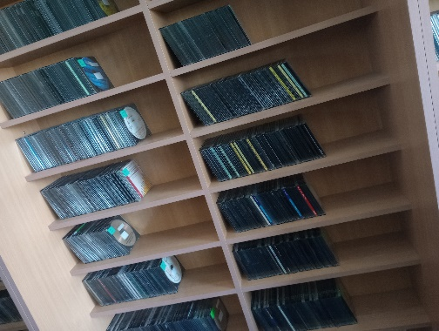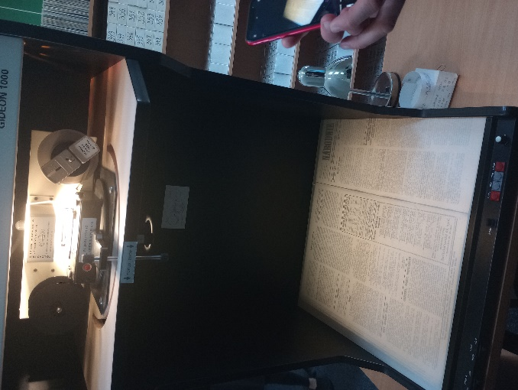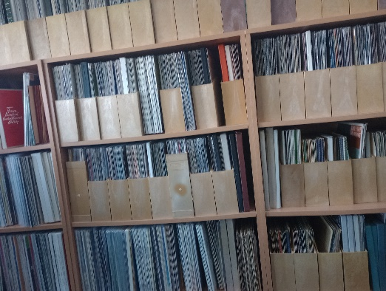starožitné diela, atď.).

Neskôr sme sa presunuli na Národný cintorín. Ten je skvostný. Sú tam pochované významné osobnosti Slovenska a síce niektoré hroby sú trochu zničené či v zhoršenom stave, stále je možné pozrieť si ich a trochu si pri nich odpočinúť. Možno ak pri nich budete sedieť trochu dlhšie, podelia sa s vami o nejakú ich múdrosť.

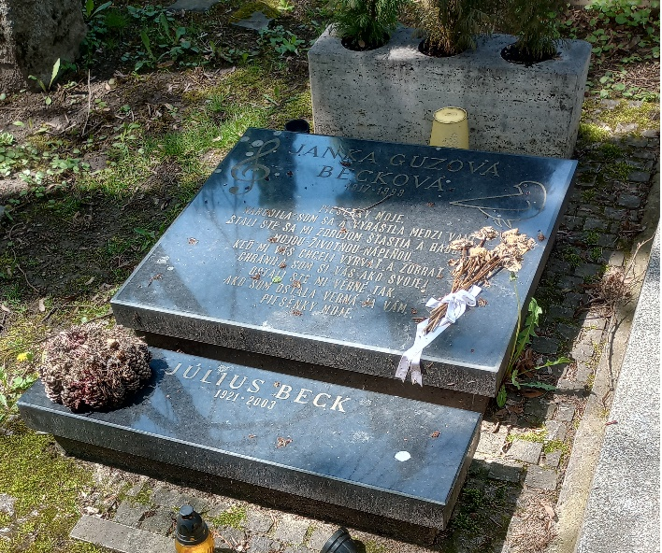

Ďalšia zastávka: obed. A menšia obhliadka centra mesta. Deti si kreslili na chodníky, počasie bolo príjemné, takže hodinka oddychu neuškodila.

Našim predposledným cieľom bola prehliadka Literárneho múzea SNK, ktoré sídli v budove Matice slovenskej. Bohužiaľ sme nemali veľa času a museli sme to skrátiť, no i napriek tomu to bolo pamätihodné. Mali sme možnosť vidieť človeka, ktorý miluje svoju prácu, vyzná sa v týchto témach a vynikajúco prednáša. Dalo by sa ho počúvať niekoľko hodín a nenudili by ste sa.

Náš výlet sme ukončili prehliadkou Múzea slovenskej dediny, ktoré sa nachádza uprostred lesov a lúk. Prezreli sme si obydlia z niekoľkých regiónov Slovenska, navštívili školu z minulosti, zvnútra videli drevený kostol, dom, kde sa natáčala i Perinbaba, dielňu na výrobu klobúkov (tie sa vyrábali z ovčej vlny) i hasičskú zbrojnicu s historickým vybavením.

Program bol náročný, no zvládli sme ho a zostal nám i čas na lepšie spoznanie mesta Martin. Vytvorili sme si nádherné spomienky a tešíme sa na ďalšie príjemné chvíle strávené s vami po boku. Ďakujeme!

Autor: Nina Konečná